

Escuela de Ingeniería Informática

Programación III

IS-23

Trabajo Escrito

Proyecto de Investigación

Elaborado por:

Jhonattan Mora Solano

Bryan Gonzáles Blanco

Sergio Brenes Pérez

Sergio Morales Quirós

Profesor: Ing. Armando Nevares Luis

San José

11 de abril, 2017

**Contenido**

**Justificación** 3

**Objetivos** 4

Objetivo General 4

Objetivos Específicos 4

**Alcances y Limitaciones del Proyecto** 5

Alcances 5

Limitaciones 5

**Conclusiones** 6

**Recomendaciones** 7

**Anexos** 9

# **Justificación**

Es un sistema de matrícula, que busca como objetivo generar la matricula en línea de los estudiantes regulares de una universidad. Para ello se desarrollará una página para realizar esta acción.

Mediante este proyecto el estudiante podrá registrarse y se le enviará un código de verificación. Dado esto, el estudiante deberá ingresar a la página de la universidad e ingresar el código de verificación para que pueda acceder al registro de los cursos aprobados (dónde puede ver la cantidad de créditos que posee), también puede ver el porcentaje avanzado de la carrera.

Para realizar la matricula, debe seleccionar los cursos que tienen a la par la palabra “matricular” y seleccionar los horarios en que desee llevar los cursos, el estudiante selecciona los cursos que desea llevar, después se debe picar en “finalizar matricula”.

Cuando ya esto proceda solo faltaría realizar el pago dicho cuatrimestre. Si el estudiante posee beca académica, se le realizará el descuento aplicado su convenio.

Para ello la universidad deberá actualizar la información personal de cada estudiante en el sistema y así se podrán hacer las matriculas correspondientes sin necesidad de ir directamente a la universidad.

# **Objetivos**

## Objetivo General

* Desarrollar una aplicación en Visual Studio 2015 C#, que permita profundizar en la programación web y poner en práctica los temas de todos los conocimientos adquiridos durante el curso.

## Objetivos Específicos

1. Trabajar en un proyecto de mediano alcance con herramientas de relevancia en el mercado laboral.
2. Realizar el proyecto con una arquitectura de n capas.
3. Desarrollar un sistema funcional para un sistema de matrículas para una universidad.

# **Alcances y Limitaciones del Proyecto**

## Alcances

* Encontrar un método más eficiente para la matricula en línea de los cursos de la Universidad las Antillas.
  + Mejorar la aplicación de matrícula en línea.

## Limitaciones

* El capital y los recursos poseídos por la institución.
* Las diferentes universidades en el área, con sus diversos sistemas de matrículas en línea y convenios.

# **Conclusiones**

Esta universidad cuenta con una gran comunidad estudiantil, los cuales deben cumplir cuatrimestralmente con los periodos de matrícula y de convalidaciones correspondiente.

El problema radica en los procesos de matrícula en línea de los distintos estudiantes regulares, ya que por cuestiones de organización en el área de registro y por la mala interfaz y aplicación del diseño de la página web de la universidad se dificulta realizar este procedimiento.

Mediante el nuevo diseño de la aplicación para el sistema de matrícula, se implementa generar menos filas en el área de registro y mayor eficacia en los procesos de matrícula de cada estudiante.

# **Recomendaciones**

Se deben considerar varios aspectos importantes:

Falta de documentación, además de la fiabilidad y formalización de los trámites del estudiante a realizar, esto va a generar atrasos dentro del proceso propiamente con aspectos vistos como lo son las convalidaciones externas e internas, pre-matriculas, matriculas, entre otros.

El proyecto es factible para la universidad, si se desarrollan las mejoras propuestas por este proyecto, ya sea en diferentes áreas de la organización del departamento de registro, ya que provocaría una conformidad y motivación de todo el personal y de los estudiantes para realizar los procesos y tramites de una manera más ágil y eficiente.**Bibliografía**

* *Bootstrap*. (2017). Obtenido de Bootstrap: http://getbootstrap.com/
* *Librosweb*. (2006-2017). Obtenido de Librosweb: http://librosweb.es/libro/bootstrap_3/capitulo_6/menus_desplegables.html
* *Microsoft*. (2017). Obtenido de Microsoft: https://msdn.microsoft.com/en-us/library/0yd65esw.aspx
* *Microsoft*. (2017). Obtenido de Microsoft: https://social.msdn.microsoft.com/Forums/es-ES/146cdcb7-5ace-4cb1-9fa6-bc994a8c42d6/como-mostrar-un-mensaje-de-texto-en-c?forum=vcses

# **Anexos**

Anexo1

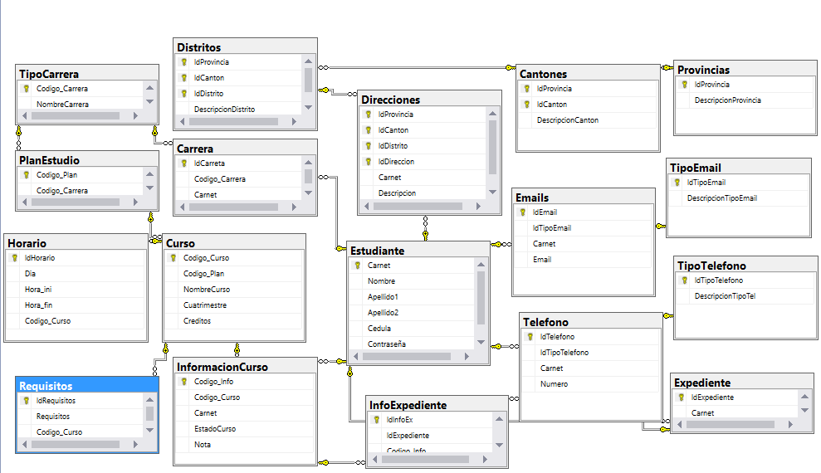

Anexo2

